

Enquêtes trimestrielles de Conjoncture

- Secteur des services marchands non financiers
- Secteur du commerce de gros

Juin 2020
L'enquête de conjoncture auprès des entreprises menée habituellement par le HCP a porté sur l'évolution de l'activité au premier trimestre 2020 ainsi que sur les perceptions des entreprises pour le deuxième trimestre 2020. En raison de la pandémie Covid19 et du confinement qui ont impacté le mode et la qualité de la collecte, les anticipations des chefs d'entreprises pour le deuxième trimestre ne reflètent pas totalement la réalité et devront être prises avec beaucoup de prudence. L'enquête a malgré tout été exploitée mais vu ce décalage, les résultats seront archivés dans le site du HCP.
Le HCP a décidé dorénavant de procéder par des enquêtes légères auprès des entreprises menées à des échéances rapprochées avant de reprendre les enquêtes trimestrielles sous leur forme et leur temporalité habituelle dès que l’économie nationale reprendra son cours normal.

- Anticipations des chefs d’entreprises pour le 2ème trimestre 2020

  - Secteur des Services marchands non financiers
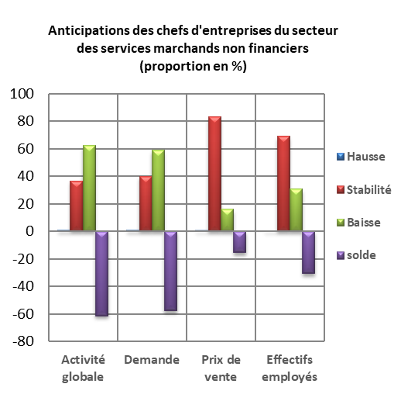
Les anticipations des chefs d'entreprises du secteur des services marchands non financiers, pour le 2ème trimestre 2020, révèlent une diminution de l’activité globale, selon 62% d’entre eux.
Ces anticipations seraient dues à la baisse prévue dans la quasi-totalité des branches de ce secteur, principalement dans les activités du «Transport aérien», de l’«Entreposage et services auxiliaires des transports», du « Transport terrestre » et de l’ « Hébergement et restauration».
59% des chefs d’entreprises anticipent une baisse de la demande et 31% une diminution des effectifs employés.
  - Secteur du Commerce de gros
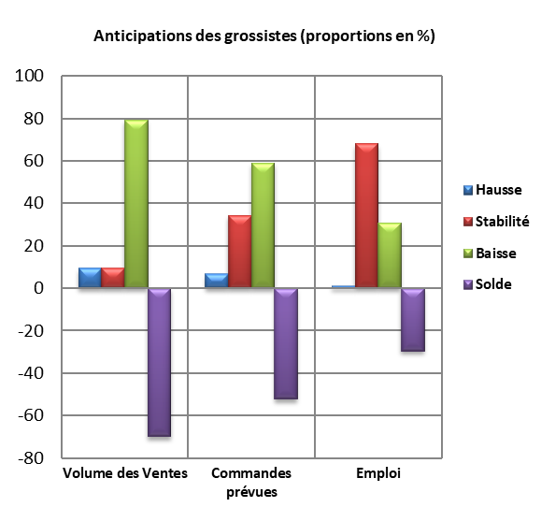
Les anticipations de 79% des grossistes affichent une baisse du volume global des ventes pour le deuxième trimestre 2020 et une hausse selon 9%.
Cette évolution serait principalement attribuable, d’une part, à la baisse des ventes dans les activités d’«Autres commerces de gros spécialisés» et le «Commerce de grosd'autres équipements industriels» et, d’autres part, à la hausse des ventes dans le « Commerce de gros de produits alimentaires, de boissons et de tabac».
L’emploi connaîtrait une baisse des effectifs selon 31% des grossistes.
Les commandes prévues pour le deuxième trimestre 2020 seraient d’un niveau inférieur à la normal selon 59% des chefs d’entreprises et supérieur à la normale selon 7%.

- Appréciations des chefs d’entreprises pour le 1er trimestre 2020

  - Secteur des Services marchands non financiers

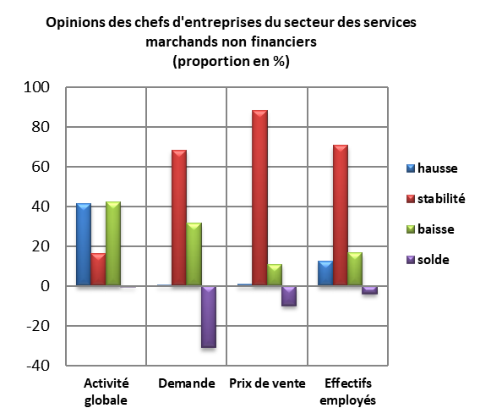
Au 1er trimestre 2020, l’activité du secteur des services marchands non financiers aurait connu une baisse selon 42% des patrons.
Cette évolution aurait été le résultat de la baisse d’activité enregistrée au niveau des branches des «Transports aériens», de l’«Entreposage et services auxiliaires des transports» et de l’« Hébergement ». Par ailleurs, la branche des «Télécommunications» a enregistré une augmentation de l’activité au cours de ce trimestre.
L’évolution de l’activité globale des services marchands non financiers aurait été accompagnée d'une diminution des prestations à l’étranger.
Les carnets de commande du secteur sont jugés d’un niveau inférieur à la normale par 31% des patrons. L’emploi aurait connu une stagnation selon 71% des chefs d’entreprises.

  - Secteur du Commerce de gros
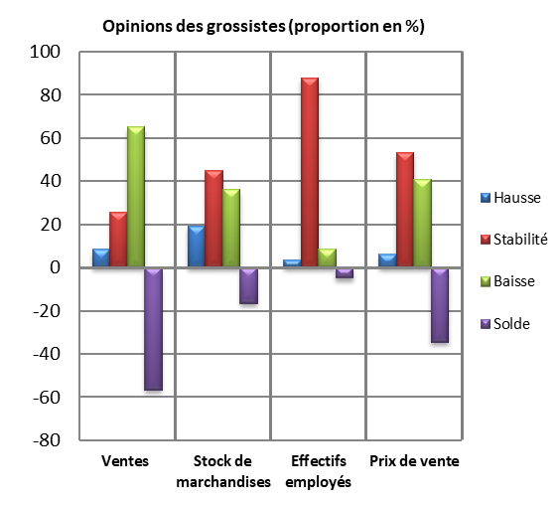
Au 1er trimestre 2020, les ventes du secteur du commerce de gros sur le marché local auraient connu une baisse selon 65% des grossistes et une hausse selon 8% d’entre eux.
Cette évolution serait principalement attribuable, d’une part, à la baisse des ventes dans les activités d’«Autres commerces de gros spécialisés» et du «Commerce de gros d'autres équipements industriels» et, d’autres part, à la hausse des ventes enregistrée dans le « Commerce de gros de produits agricoles bruts et d'animaux vivants».
Selon 88% des chefs d’entreprises, l’emploi aurait connu une stabilité.
Les stocks de marchandises se seraient situés à un niveau normal selon 45% des grossistes et inférieur à la normale selon 36%.
La tendance observée des prix de vente aurait affiché une baisse, selon 41% des chefs d’entreprises et une augmentation selon 6% d'entre eux.

